**Конкурс семейных букетов**

**«Осеннее очарование!»**

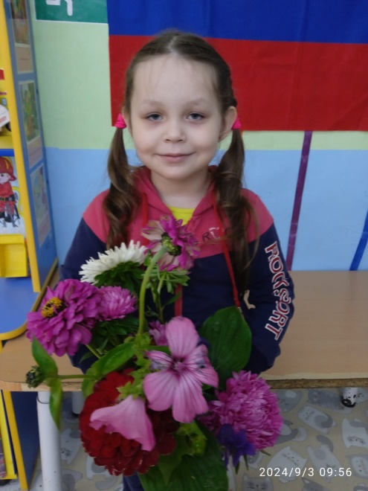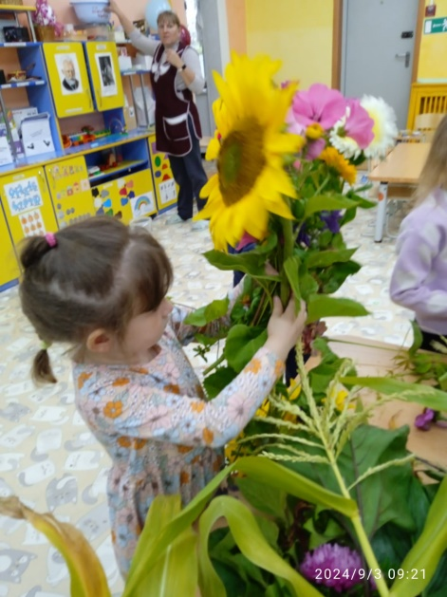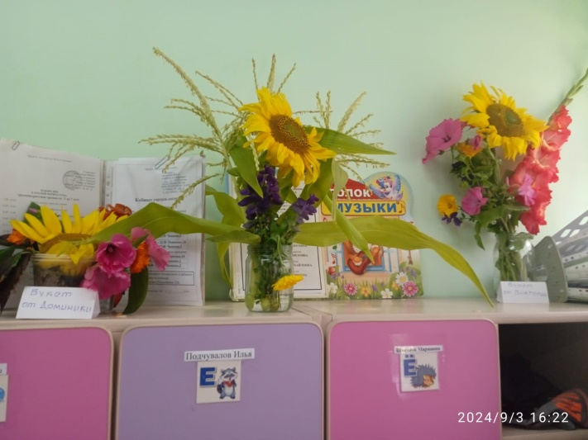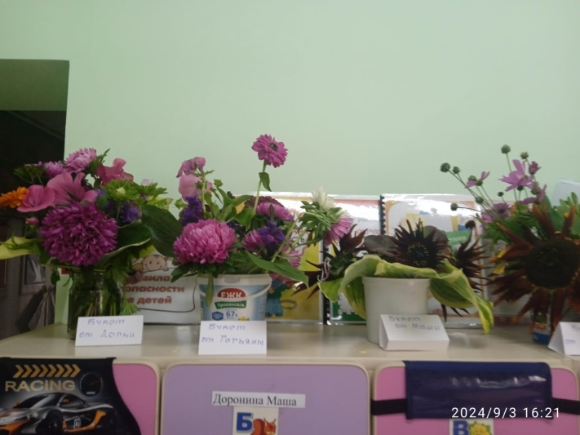Совсем скоро вступит в свои права наша Уральская осень. Пожухнет трава, полетят, кружась по ветру, желтеющие листья. Ну, а пока еще в садах пестрят разноцветным ковром клумбы и поляны, мы решили провести конкурс семейных букетов «Осеннее очарование!». В группе № 5 настоящий цветочный рай: астры и цинии, подсолнухи и хризантемы, кукуруза и рябина и еще огромное количество разнотравья! Мамы и папы, бабушки и дедушки готовили букеты на наш конкурс. Конечно не обошлось без помощи ребят, которые с огромным удовольствием создавали свои собственные букеты. Каждый воспитанник попробовал себя в роли флориста. Изумительной красоты получились букеты, которые украшают приемную нашей группы.

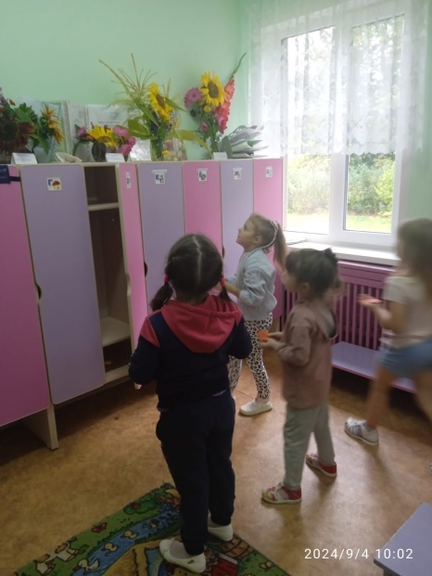

Наследующий день работало экспертное жюри, в лице воспитанников. Ребята оценивали все шедевры флористики очень внимательно и справедливо!

Итоги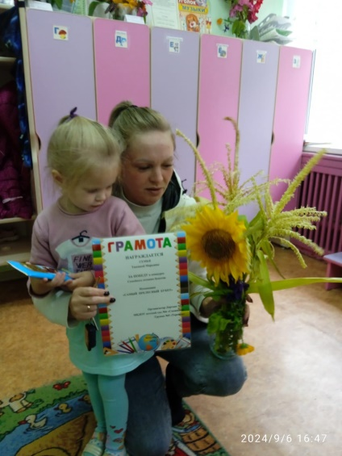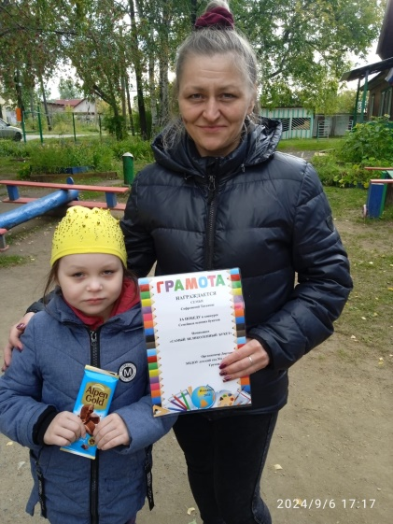 подведены! Все семейные букеты оценены по достоинству!

Победители получили свои награды!

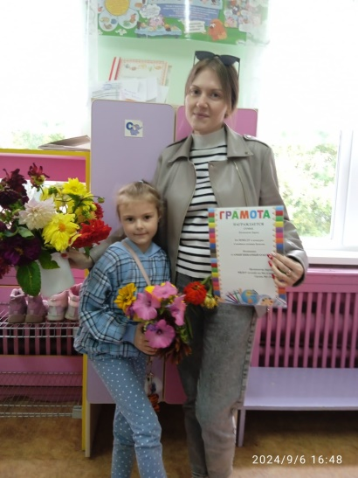

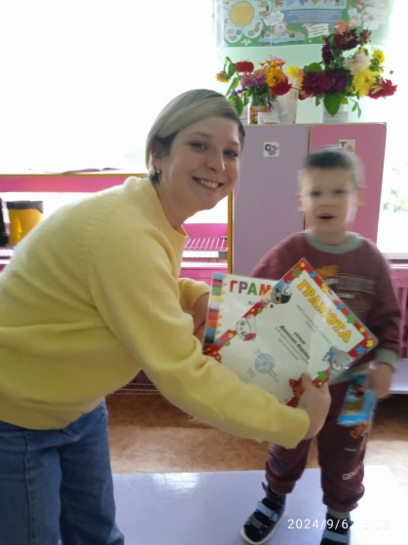

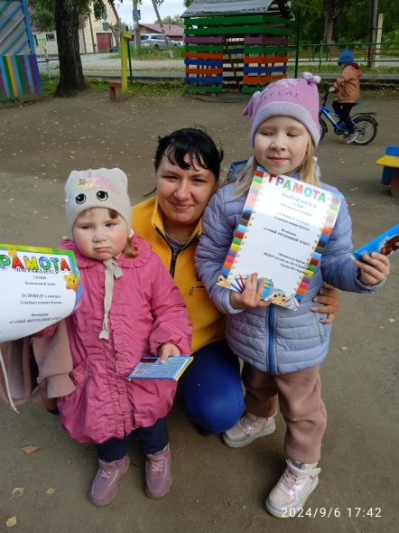

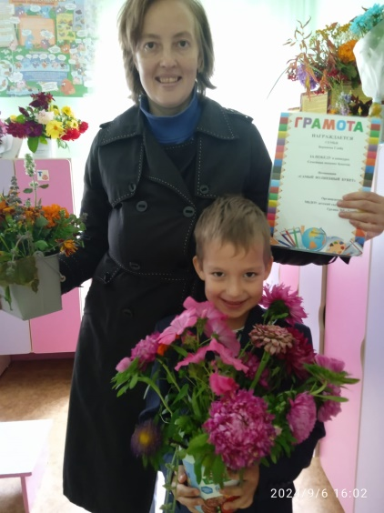

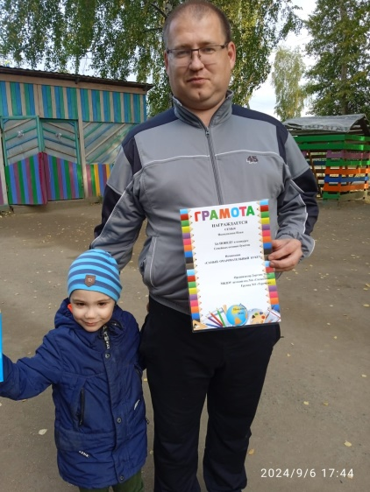

Ура победителям! Огромное спасибо всем участникам конкурса!

Любуйтесь, восхищайтесь и вспоминайте жаркие денечки уходящего лета!

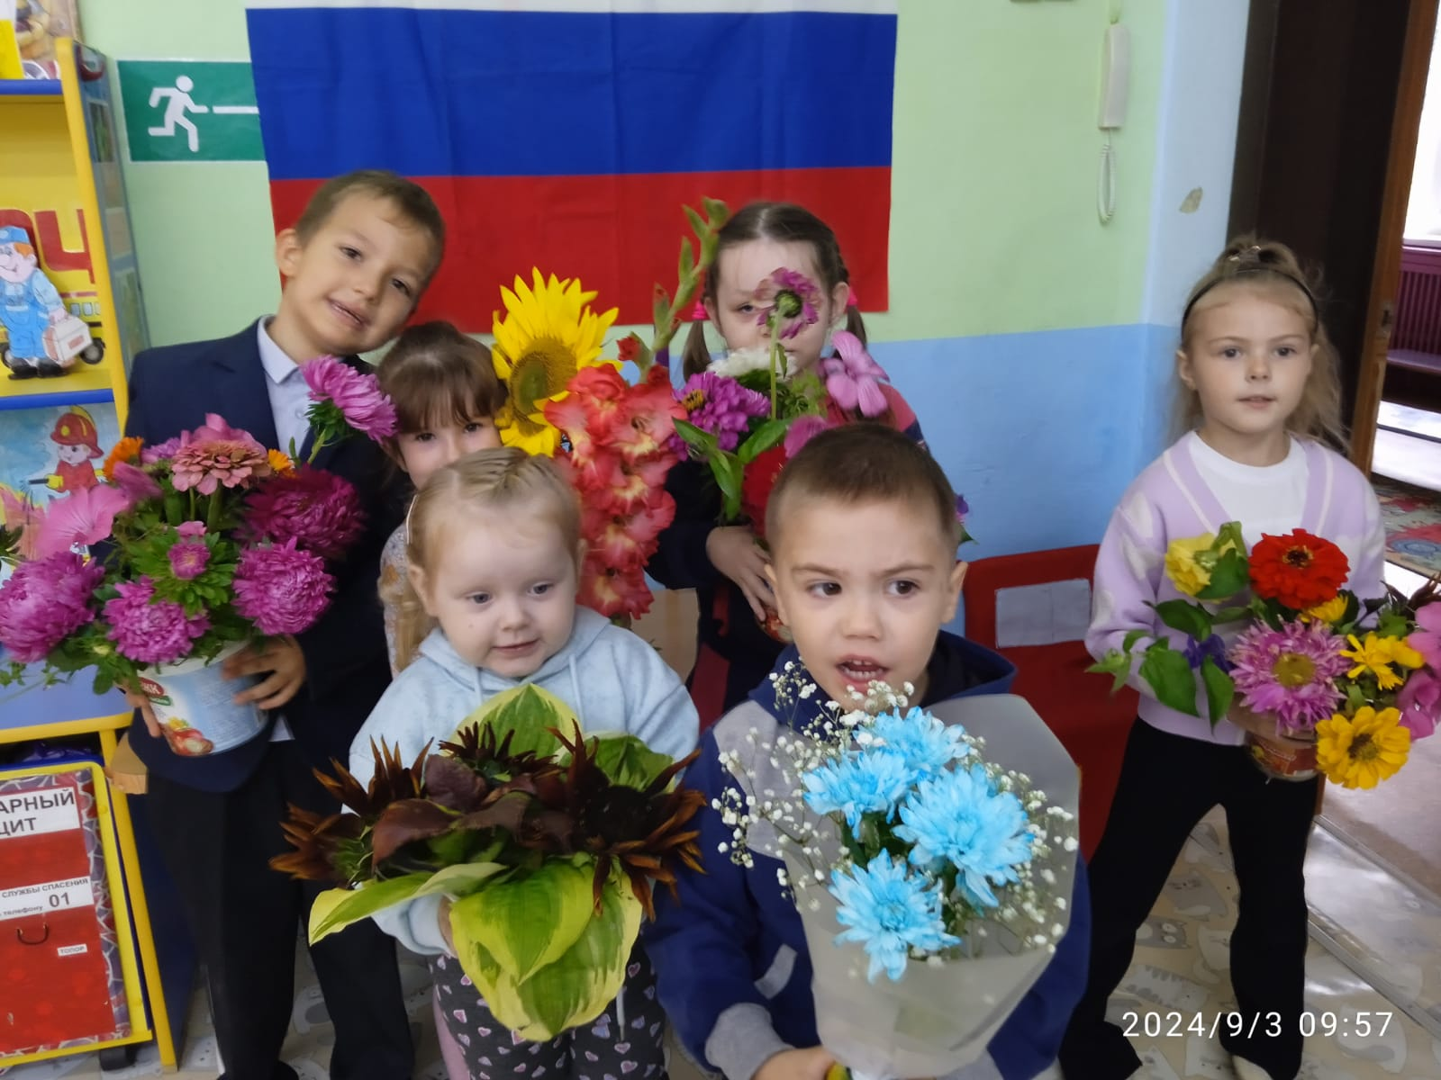

Ггруппа № 5 «Теремок» Воспитатель Дортанс М.В.